
דף 172
מהאשפח של עדה ונורית
אוגוסט 2012
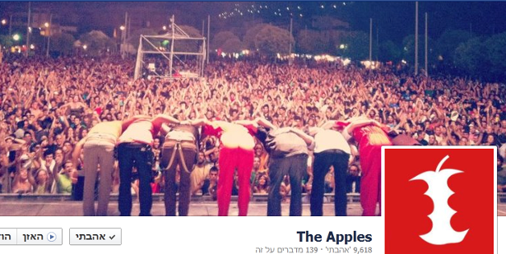
נשפך מן הפח - מהירות האור גדולה ממהירות הקול. לכן אנשים נראים בסדר גמור עד שהם פותחים את הפה.

עולה על גדותיו- ישנה להקה בשם "התפוחים" יש להם שיר בשם "נתרי במקום" ובו כמה קטעים מתוך תקליט היובל של חולדה, אנחנו מאוד אהבנו את זה, כולם מוזמנים להקשיב לשיר ולנסות לגלות את הקטעים.
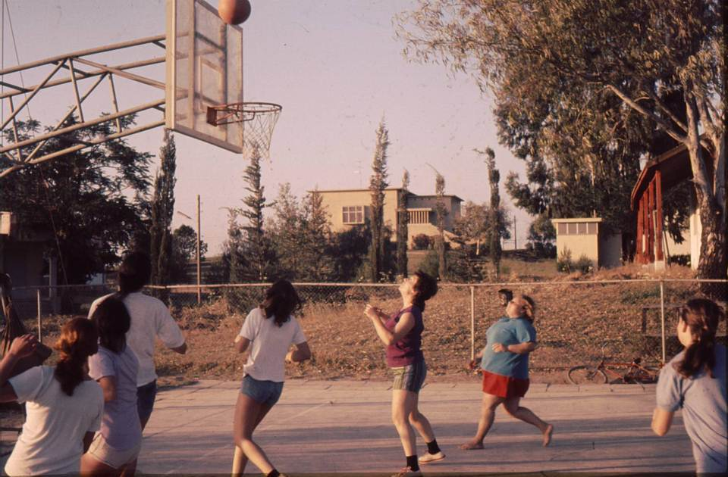
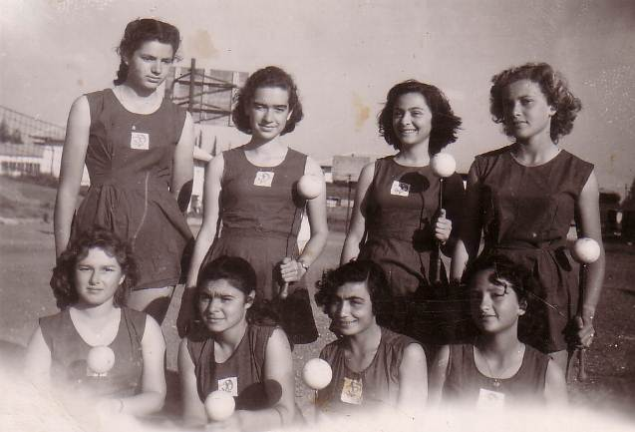
אלבומם של חולדאים - יש אולימפיאדה וזה הזכיר לנו
בתמונה למעלה תחילת שנות ה-70, לא הגיעו לאולימפיאדה, מימין- צ"ס בכחול ודינה דודאי בסגול, השאר היפנו את הגב מעניין למה.
משמאל - בנות חולדה מתכוננות לטקס פתיחת "כינוס הפועל" החמישי בפסח 1952, עומדות מימין- איתנה קורץ, צילה פנטו, דליה שרף, ואלפא. יושבות מימין- נורית דודאי, רחל זהבי (בן ארי), שרינה ורותי דיסטנפלד ( אגב, לא הושגו מדליות)

שבוע טוב ובבקשה טיפה יותר קריר
עדה ונורית פ.

